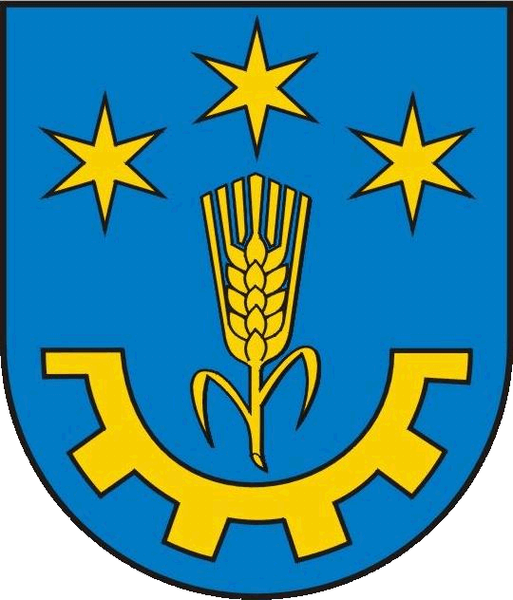

OGŁOSZENIE

Wójt Gminy Gorzyce zaprasza na spotkanie konsultacyjne w związku
z trwającymi konsultacjami społecznymi projektu dokumentu Strategii Rozwoju Gminy Gorzyce na lata 2021–2030. Spotkanie odbędzie się w dniu 23 maja 2022 roku o godz. 12:00 w Środowiskowym Domu Kultury w Gorzycach, Plac Erazma Mieszczańskiego 10, 39–432 Gorzyce.
Na spotkaniu przedstawione zostaną główne założenia programowe i wdrożeniowe dokumentu tj. wizja, misja, cele strategiczne wraz z odpowiadającymi im działaniami, a także zakres rzeczowy projektów strategicznych, które planowane są do realizacji przez samorząd gminy. Przedstawione zostaną również założenia przestrzenno-funkcjonalne, w tym model funkcjonalno-przestrzenny. Podczas spotkania będzie zapewniona możliwość złożenia uwag
i opinii do projektu dokumentu.

Zapraszamy wszystkich mieszkańców, a także przedsiębiorców, przedstawicieli sektora społecznego i instytucji publicznych.

Dodatkowo o godz. 11:00 odbędzie się także spotkanie dla członków Rady Gminy Gorzyce oraz Sołtysów.

z up. Wójta Gminy

Lucyna Matyka
Zastępca Wójta

